BeRny’s Burger

Manual de usuario

Universidad de Guanajuato

Computo en la nube

# Elementos de la pagina

## Barra de navegación

Barra de navegación la cual tiene en la parte superior izquierda el logo y nombre de la empresa junto con la sección de ‘HOME’: la cual al darle click nos direcciona a la página principal, y ‘About’: la cual nos redirecciona a la página donde se encuentra la información y contacto de los desarrolladores. En la parte superior derecha se encuentra lo que es las secciones de ‘Service’: la cual la darle click despliegue el menú de selección lo cuales son los alimentos los cuales vende la empresa, las bebidas que de igual manera se venden y la opción para pedir su orden, ‘Signing’: la cual es para iniciar sesión, y ‘Signup’: la cual sería para registrar un usuario.



## 2.- Pagina de Bienvenida

Muestra un carrusel con imágenes de los alimentos que se vende y unos mensajes.

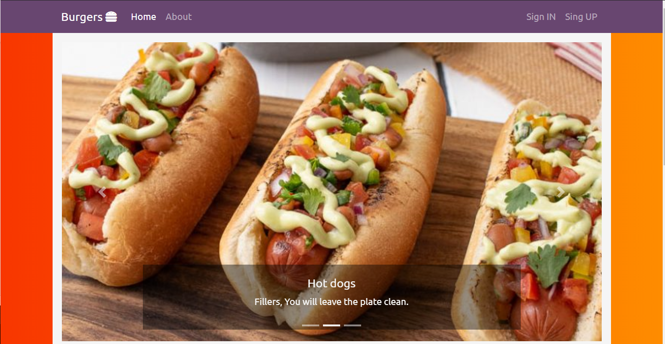



## 3.- Tabla de menú

Tabla de menú el cual contiene todos los alimentos los cuales dispone la empresa para el consumo de sus clientes con sus ingredientes y su precio.

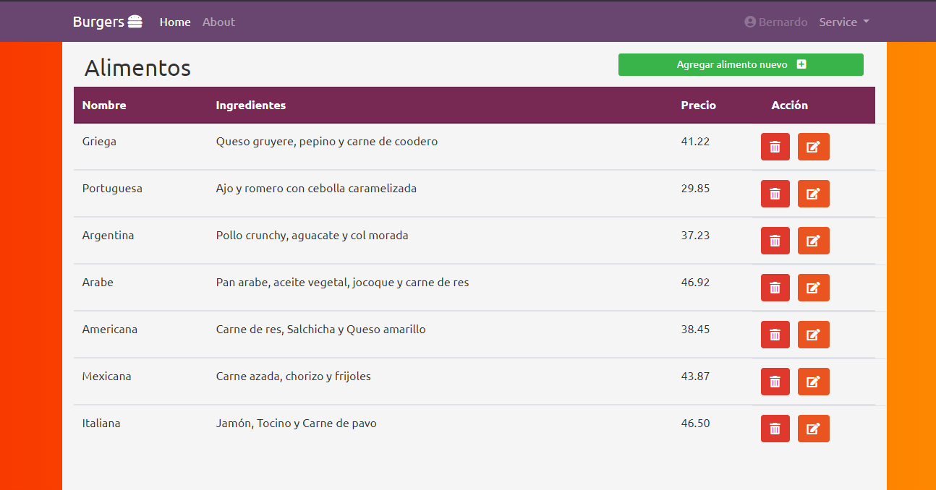

## 4.- Tabla menú de las bebidas.

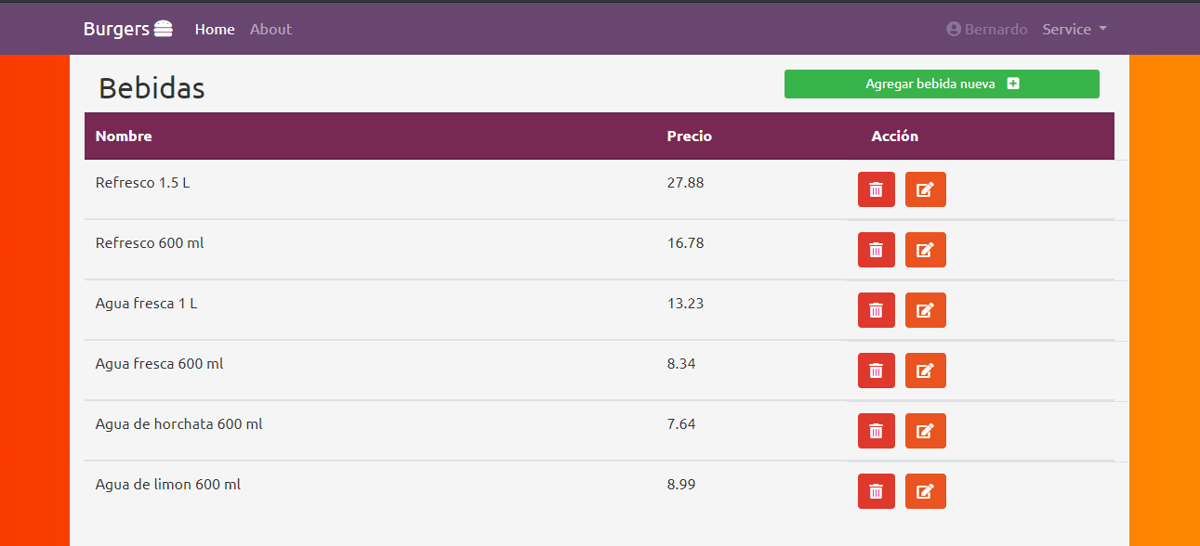

## 5.- página la cual es para el inicio de sesión.

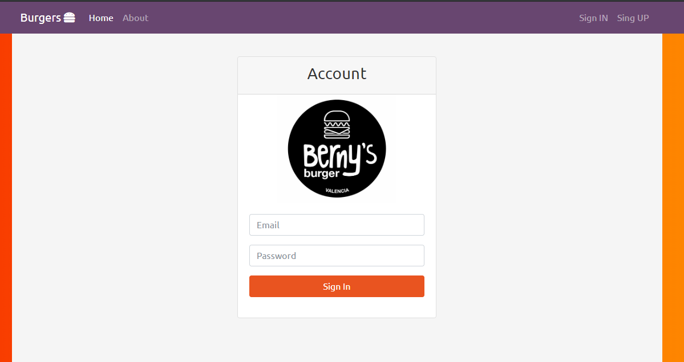

## 6.- Pagina para el registro de usuarios.

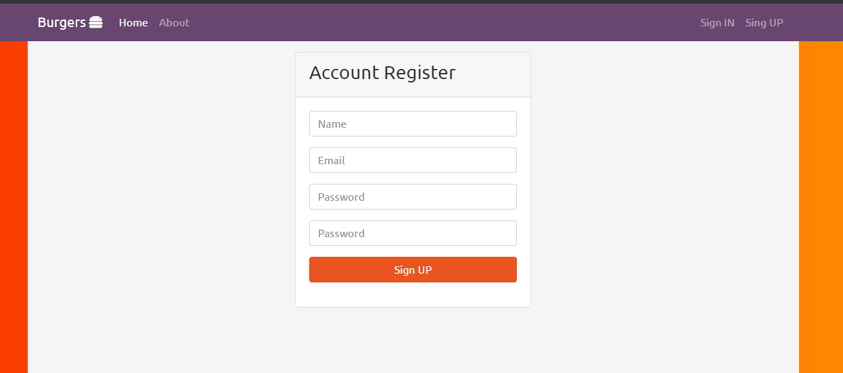

## 7.- Agrega alimento nuevo

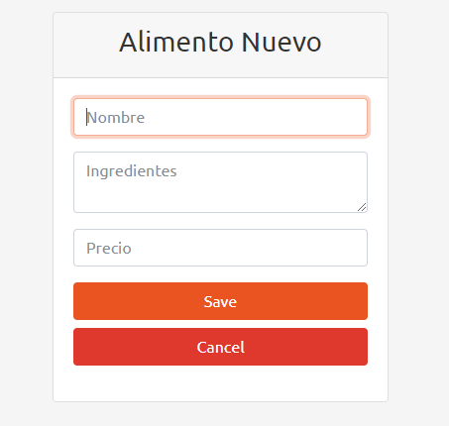

## 8.- Agregar bebida nueva

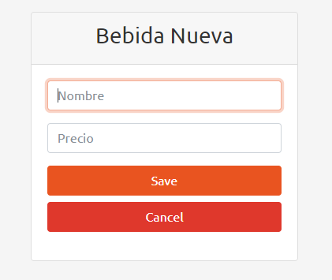

## 9. Pedidos

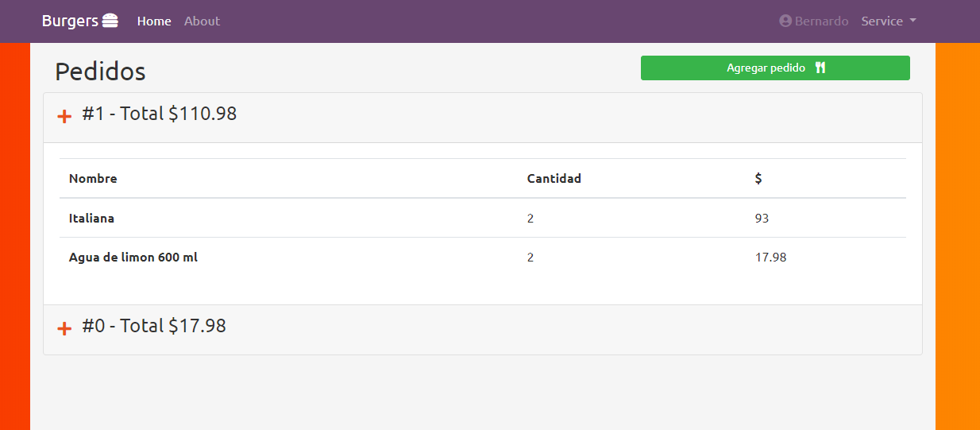

## 10. Agregar pedido

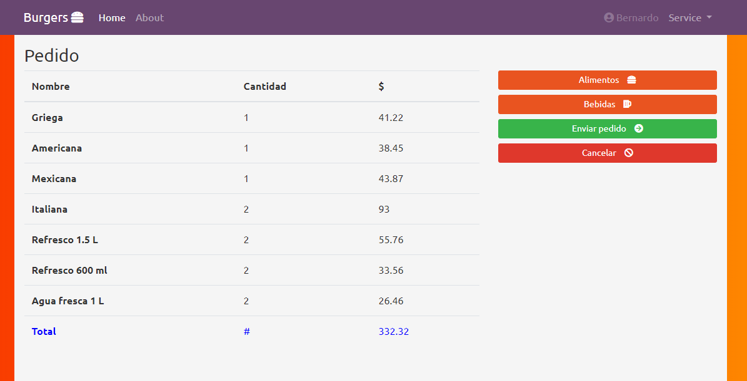

## 11. Agregar alimento a pedido

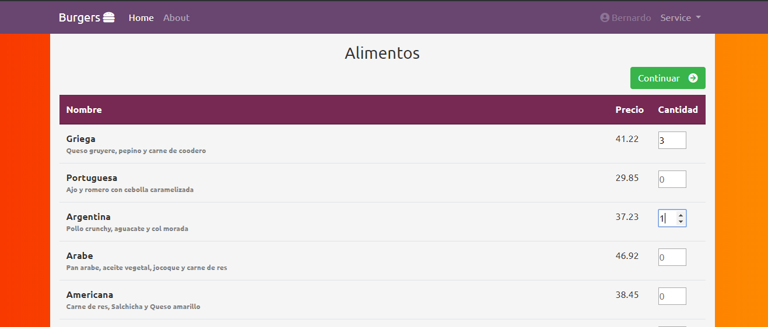

## 12. About

